杭州二中2013学年第二学期高三年级适应性考试数学卷（文科）
本试题卷分选择题和非选择题两部分。满分150分, 考试时间120分钟。
选择题部分(共50分)
注意事项：
1．答题前，考生务必将自己的姓名、准考证号用黑色字迹的签字笔或钢笔分别填写在试卷和答题纸规定的位置上。
2．每小题选出答案后，用2B铅笔把答题纸上对应题目的答案标号涂黑，如需改动，用橡皮擦干净后，再选涂其它答案标号。不能答在试题卷上。
一、选择题：本大题共10小题，每小题5分，共50分．在每小题给出的四个选项中，只有一项是符合题目要求的．
1．已知全集U=R，则正确表示集合M={﹣1，0，1}和N={x|x²+x=0}关系的韦恩（Venn）图是（ ）
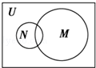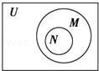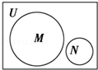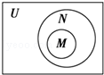
A． B． C． D．
2．如图几何体的主（正）视图和左（侧）视图都正确的是（ ）
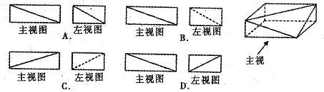
3．是虚数单位，若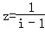，则等于（ ） A． B． C． D．2
4．在数列中，“”是“是公比为2的等比数列”的（ ）
A．充分不必要条件 B．必要不充分条件 C．充要条件 D．既不充分也不必要条件
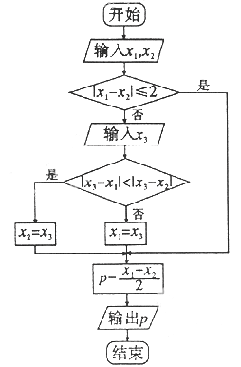
5．设是两条不同的直线, 是两个不同的平面，则下列命题正确的是( )
A.若,则
B.若,则
C.若,则
D.若,则
6.图中，，，为某次考试三个评阅人对同一道题的独立评分，为该题的最终得分，当，，时，等于（ ）
（A）11 （B）10 （C）8 （D）7
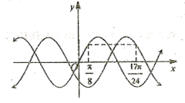
7．已知函数的图象由的图象向右平移个单位得到，这两个函数的部分图象如图所示，则的值为( )
A. B. C. D.
8．方程表示的曲线是（ ）
A．一个圆和一条直线 B．一个圆和一条射线C．一个圆 D．一条直线
9．已知函数，则方程恰有两个不同实数根时，实数的取值范围是（ ）（注：为自然对数的底数） A． B． C． D．
10．设直线l与曲线f（x）=x³+2x+1有三个不同的交点A、B、C，且︱AB︱=︱BC︱=,则直线l的方程为（ ）
A.y=5x+1 B.y=4x+1 C.y=3x+1 D.y=x+1
非选择题部分 （共100分）
二、填空题：本大题共7小题，每小题4分，共28分．
11．从边长为1的正方形的中心和顶点这五点中,随机(等可能)取两点,则该两点间的距离为Error: Reference source not found的概率是 .
12．在学校的生物园中，甲同学种植了9株花苗，乙同学种植了10株花苗．测量出花苗高度的数据(单位：cm)，并绘制成如图所示的茎叶图，则甲、乙两位同学种植的花苗高度的数据的中位数之和是 ．
甲 乙
9 1 0 4 0
4 3 1 0 2 6 4
1 2 3 7 3 0
4 4 6 6 7
13．设当时，函数取得最大值，则______.
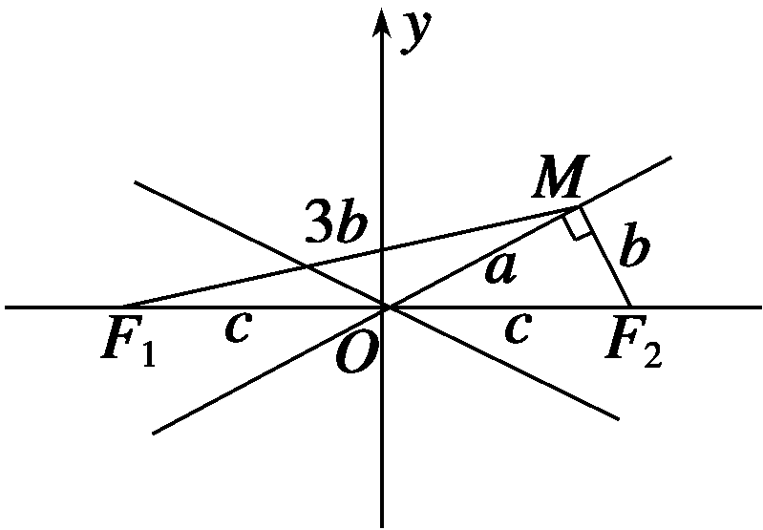
14．已知函数，记，若是递减数列，则实数的取值范围是______________.
15．已知F₁、F₂为双曲线＝1(a>0，b>0)的左、右焦点，过点F₂作此双曲线一条渐近线的垂线，垂足为M，且满足||＝3||，则此双曲线的渐近线方程为________．
16．已知，，则的最小值为 .
17．在平面直角坐标系中，已知点在椭圆上，点满足，且，则线段在轴上的投影长度的最大值为 ．
三、解答题：本大题共5小题，共72分．解答应写出文字说明、证明过程或演算步骤．
18、(本题满分14分) 在中,分别是角的对边，且.
（1）若，求的长；
（2）若,求的值.
19、(本题满分14分) 已知数列{}的前n项和 (n为正整数)。
(1)令，求证数列{}是等差数列，并求数列{}的通项公式；
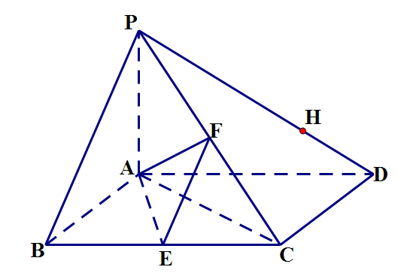(2)令，，求并证明：<3．
20、(本题满分14分) 四棱锥底面是菱形，
，,分别是的中点.
（1）求证：平面⊥平面；
（2）是上的动点，与平面所成的最大角为，求二面角 的正切值.
21、(本题满分15分) 设函数；
(Ⅰ)求证：函数在上单调递增；
(Ⅱ)设，若直线PQ∥x轴，求P,Q两点间的最短距离.
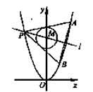
22、(本题满分15分) 已知抛物线C₁：x²=y，圆C₂：x²+(y－4)²=1的圆心为点M.
(1)求点M到抛物线C₁的准线的距离；
(2)已知点P是抛物线C₁上一点（异于原点），过点P作圆C₂的两条切线，交抛物线C₁于A，B两点，若过M，P两点的直线l垂直于AB，求点P的坐标。

数学（文科）答案
一、选择题： 1． B 2． B 3． B 4． B 5． D 6. C
7． A 【解析】函数的图象在轴右侧的第一个对称轴为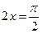，所以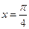，关于对称的直线为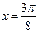，由图象可知，通过向右平移之后，横坐标为的点平移到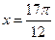，所以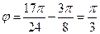，故应选A.
8． D 【解析】由可得，或．当时，.所以不成立；当时曲线表示一条直线.
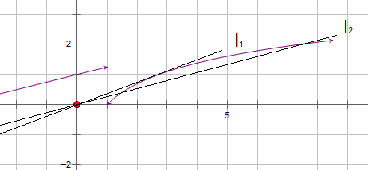
9． B 【解析】∵方程恰有两个不同实数根，∴与有2个交点，∵表示直线的斜率，∴，设切点为，，所以切线方程为，而切线过原点，所以，，，所以直线的斜率为，直线与平行，所以直线的斜率为，所以实数的取值范围是.
10．【解析】由曲线关于（0,1）中心对称,则B（0，1），设直线l的方程为y=kx+1，代入y=x³+2x+1，可得x³=（k-2）x，∴x=0或x=±，∴不妨设A（,k·+1）(k>2）,∵|AB|＝|BC|＝∴(-0)²+ （k·+1-1）²=10∴k³-2k²+k-12=0, ∴（k-3）（k²+k+4）=0，解得k=3 C.
二、填空题： 11． Error: Reference source not found 12． 甲乙两种树苗的高度的数据的中位数之和是24+28=52
13．.
时，，此时
14． 【解析】是递减数列，从开始是用式子计算，这时只要，即即可，关键是是通过二次式计算，根据二次函数的性质，应该有且，即且，解得，综上取值范围是．
15． 【答案】y＝±x 【解析】由双曲线的性质可推得||＝b，
则||＝3b， 在△MF₁O中，||＝a，||＝c，cos∠F₁OM＝－，
由余弦定理可知＝－，又c²＝a²＋b²，可得a²＝2b²，即＝，
因此渐近线方程为y＝±x．法二：利用⊿中线长计算公式，得
16． 3【解析】法一：由可得，
所以（当且仅当即时等号成立）；
法二：
（当且仅当即时等号成立）.
17． 15【解析】，即，则三点共线，，所以与同向，∴，设与轴夹角为，设点坐标为，为点在轴的投影，则在轴上的投影长度为
.当且仅当时等号成立．则线段在轴上的投影长度的最大值为．
18、解：
（1） 为锐角 ，此时
由余弦定理 得
解得，经检验均满足条件 （ 注： 本题用正弦定理解答也相应给分）
（2） 不合题意
19、解：（1）在中，令n=1，可得，即
当时，，
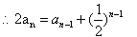
又数列是首项和公差均为1的等差数列
于是
(2)由（1）得，所以
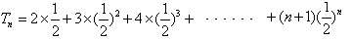
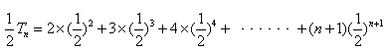
由①-②得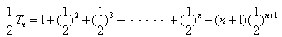
$∵\frac{n+3}{2^{n}}>0$ 所以$T_{n}<3$
20、【解析】（1）设菱形ABCD的边长为2a，则AE=
,∴AE⊥BC,又AD||BC, ∴AE⊥AD.∵PA⊥面ABCD, ∴PA⊥AE,AE⊥面PAD, ∴面AEF⊥面PAD.
（2）过E作EQ⊥AC，垂足为Q，过作QG⊥AF，垂足为G，连GE，∵PA⊥面ABCD，∴PA⊥EQ,EQ⊥面PAC，则∠EGQ是二面角E－AF－C的平面角.
过点A作AH⊥PD，连接EH，∵ AE⊥面PAD，∴∠AHE是EH与面PAD所成的最大角.
∵∠AHE＝，∴AH＝AE＝，AH﹒PD＝PA﹒AD，2a﹒PA=﹒,PA=2,PC=4a,EQ=,CQ=,GQ=, tan∠EGQ=.
21、【解析】（1）$x≥0$时，$f^{'}(x)=e^{x}+\text{cos}x≥1+\text{cos}x≥0$，所以函数$y=f(x)$在$[0,+∞)$上
单调递增； （2）因为$f(x_{1})=g(x_{2})$，所以$e^{x_{1}}+\text{sin}x_{1}=x_{2}−2$
所以$P,Q$两点间的距离等于$\left|x_{2}−x_{1}\right|=$$\left|e^{x_{1}}+\text{sin}x_{1}−x_{1}+2\right|$，
设$h(x)=e^{x}+\text{sin}x−x+2(x≥0)$，则$h^{'}(x)=e^{x}+\text{cos}x−1(x≥0)$，
记$l(x)=h^{'}(x)=e^{x}+\text{cos}x−1(x≥0)$，则$l^{'}(x)=e^{x}−\text{sin}x≥1−\text{sin}x≥0$，
所以$h^{'}(x)≥h^{'}(0)=1>0$， 所以$h(x)$在$[0,+∞)$上单调递增，所以$h(x)≥h(0)=3$
所以$\left|x_{2}−x_{1}\right|≥3$，即$P,Q$两点间的最短距离等于3.
22、【解析】(1) (2) 设P(x₀，x₀²)，A(x₁，x₁²)，B(x₂，x₂²)，
则由题意得x₀≠0，x₀≠±1，x₁≠x₂， 设过点P的圆C₂的切线方程为y－x₀²=k(x－x₀)，
即kx－y－kx₀ +x₀²=0 ① 则d＝r=1( x₀²－1)k²+2 x₀(4－x₀²)k+( x₀²－4)²－1=0，
设PA，PB的斜率为k₁，k₂(k₁≠k₂)，则k₁，k₂是上述方程的两根，所以
k₁+k₂= 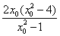，k₁·k₂=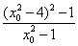
将①代入x²=y得x² –kx+kx₀－x₀²=0由于x₀是此方程的根，点A或B是过点P作圆C₂的两条切线与抛物线C₁相交的交点 故，x₀+x₁=k₁，x₀+x₂=k₂ x₁=k₁－x₀，x₂=k₂－ x₀
所以k_{AB}= 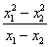= x₁+x₂= k₁+k₂－2x₀=－2x₀
又K_{MP}=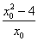 ∵MP⊥AB ∴k_{AB}·K_{MP}=[－2x₀]·（）=－1，
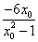·=－1，解 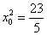 ∴即点P的坐标为（±

